**ข้อมูลศูนย์จัดการศัตรูพืชชุมชนตำบลโคกแย้**

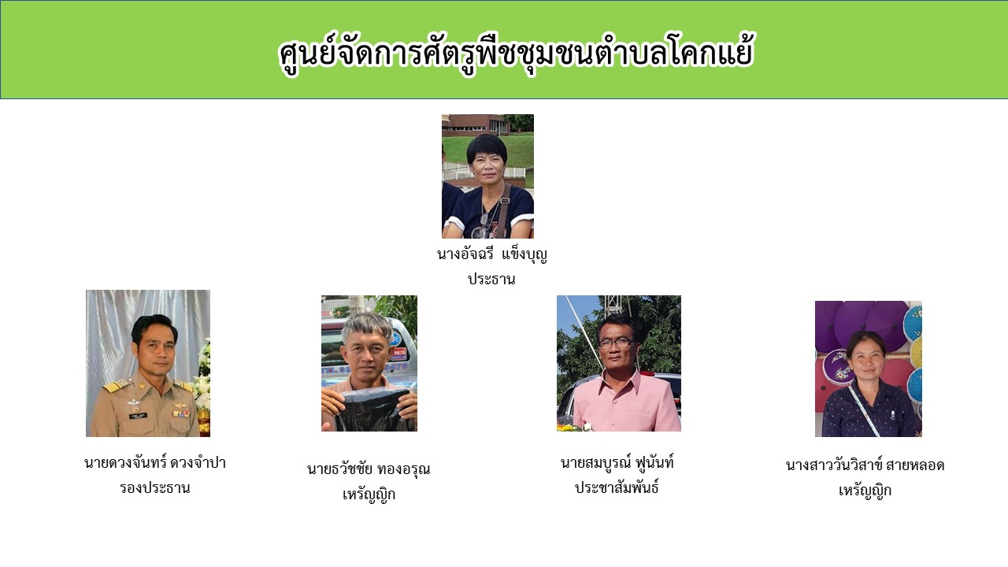

* ประธาน นางอัจฉรี แข็งบุญ
* ที่ตั้ง 17/2 ม.15 ต.โคกแย้ อ.หนองแค จ.สระบุรี
* พื้นที่ ศจช. X 706411 Y 1590323

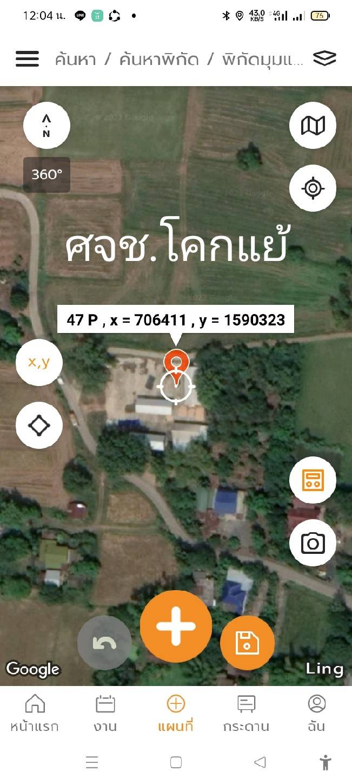

* **กิจกรรมของ ศูนย์จัดการศัตรูพืชชุมชน**   
  1.วางแผนและขับเคลื่อนการปฏิบัติงานของกลุ่ม  
  2. ประสานงานกับหน่วยงานที่เกี่ยวข้อง

3. ร่วมจัดทำข้อมูลด้านการจัดการศัตรูพืช

4. ร่วมทำกิจกรรม ได้แก่ การผลิตและขยายเชื้อราบิวเวอเรียและเชื้อราไตรโครเดอร์มาให้สมาชิกชุมชนสามารถจัดการศัตรูพืชได้ด้วยตนเอง

* **ได้รับการสนับสนุนอะไรบ้าง**

๑. สวิงจับแมลง

๒. เลนส์ขยายมือถือ

3. ข้าวสาร

4. แอลกอฮอล์

5. ถุงพลาสติกทนความร้อน

6. ตะเกียงแอกอฮอล์

7.สำลีม้วน

8. กระบอกฉีดน้ำ

9. ยางวง

10. อุปกรณ์รัดปากถุง

11. เทปรัดปากถุง

๑2. สารชีวภัณฑ์ เชื้อราไตรโคเดอรมา เชื้อราบิวเวอเรีย เชื้อราเมตตาไรเซียม

|  |  |  |  |  |
| --- | --- | --- | --- | --- |
| วันที่ | กิจกรรม | จำนวนที่ผลิตขยาย | นำไปใช้ประโยชน์ (พืช/พื้นที่) | ภาพกิจกรรม |
| - | - | - | - | - |
|  |  |  |  |  |
|  |  |  |  |  |